**СОДЕРЖАНИЕ**

[1 Введение 2](#_Toc51952893)

[1.1 Назначение 2](#_Toc51952894)

[1.2 Бизнес-требования 2](#_Toc51952895)

[1.2.1 Исходные данные 2](#_Toc51952896)

[1.2.2 Возможности бизнеса 3](#_Toc51952897)

[1.2.3 Границы проекта 3](#_Toc51952898)

[1.3 Аналоги 3](#_Toc51952899)

[2 Требования пользователя 4](#_Toc51952900)

[2.1 Программные интерфейсы 4](#_Toc51952901)

[2.2 Интерфейс пользователя 4](#_Toc51952903)

[2.3 Характеристики пользователей 6](#_Toc51952904)

[2.3.1 Классы пользователей 6](#_Toc51952905)

[2.3.2 Аудитория приложения 6](#_Toc51952906)

[2.3.2.1 Целевая аудитория 6](#_Toc51952907)

[2.3.2.2 Побочная аудитория 6](#_Toc51952908)

[2.4 Предположения и зависимости 6](#_Toc51952909)

[3 Системные требования 7](#_Toc51952910)

[3.1 Функциональные требования 7](#_Toc51952911)

[3.1.1 Основные функции 7](#_Toc51952912)

[3.1.1.1 Вход пользователя в приложение 7](#_Toc51952913)

[3.1.1.2 Настройка профиля активного пользователя 7](#_Toc51952914)

[3.1.1.3 Загрузка товаров 8](#_Toc51952915)

[3.1.1.4 Просмотр информации об отдельном товаре 8](#_Toc51952916)

[3.1.1.5 Выход зарегистрированного пользователя из учётной записи 9](#_Toc51952917)

[3.1.1.6 Регистрация нового пользователя после входа в приложение 9](#_Toc51952918)

[3.1.2 Ограничения и исключения 9](#_Toc51952919)

[3.2 Нефункциональные требования 9](#_Toc51952920)

[3.2.1 Атрибуты качества 9](#_Toc51952921)

[3.2.1.1 Требования к удобству использования 9](#_Toc51952922)

[3.2.1.2 Требования к безопасности 10](#_Toc51952923)

[3.2.2 Внешние интерфейсы 10](#_Toc51952924)

[3.2.3 Ограничения 10](#_Toc51952925)

# 1 Введение

## 1.1 Назначение

В этом документе описаны функциональные и нефункциональные требования к приложению «Интернет-магазин рыболовных принадлежностей» для ОС Windows 10. Этот документ предназначен для команды, которая будет реализовывать и проверять корректность работы приложения.

## 1.2 Бизнес-требования

### 1.2.1 Исходные данные

Мировой опыт показывает, что внедрение достижении информационных технологий является наиболее прогрессивным и экономически эффективным направлением в работе предприятий и организаций любой сферы деятельности, особенно это характерно для бухгалтерских систем [5].

Только применение информационных технологий - средств электронно-вычислительной техники (ЭВТ) - может дать необходимую, физически приемлемую скорость обработки таких объемов информации.

Ускоренный прогресс в информационных технологиях, который наблюдается в настоящее время, позволяет утверждать, что производительность и качество работы таких систем будут неуклонно повышаться при незначительном росте их стоимости [1,5].

Современные средства способны перевести работу сотрудников бухгалтерии на аналитический уровень, полностью рассматривая всю поступающую информацию и обеспечивая ее контроль. К таким средствам относятся СУБД, специализированное прикладное программное обеспечение, в частности "1С: Предприятие", занимающая лидирующую позицию на рынке такого рода продуктов и аппаратно-технические средства.

Поэтому для увеличения производительности труда отдела приема заявок и повышения эффективности обработки данных необходима разработка автоматизированной информационной системы, обеспечивающей автоматизацию задач по ведению отчетности о клиентах, ее сбору и учету, так как объемы циркулирующей в компании информации превосходят возможности сотрудников для ее обработки и анализа, а часть данных предоставлена на бумажных носителях и требует перевода в цифровую форму.

### 1.2.2 Возможности бизнеса

Интерфейс, спроектированный с учётом всех особенностей данной возрастной категории, и дополнение приложения подробной инструкцией позволят увеличить количество людей, использующих данное приложение. Основную часть аудитории сети Интернет составляют люди, работающие в офисах и проводящие большую часть времени за компьютером. Как правило, их образ жизни не позволяет им тратить большое количество времени на походы по off-line магазинам в поисках именно того, что им нужно. Возможность заказать интересующий продукт в Интернете является для них действительно выходом из ситуации. Интернет существенно ограничивает возможности представления товара, поэтому подходит в большинстве случаев только для повторной покупки

### 1.2.3 Границы проекта

Приложение « Интернет-магазин рыболовных принадлежностей» позволит зарегистрированным пользователям просматривать и приобретать рыболовные принадлежности, согласно их предпочтениям. Для анонимных пользователей предусмотрена возможность просмотра товаров.

**1.3 Аналоги**

Обзор аналогов представлен в документе [Overview of analogues](https://github.com/LizaChehovich/TRTPO-Project/blob/master/Documents/Requirements/Overview%20of%20analogues.md).

# 2 Требования пользователя

## 2.1 Программные интерфейсы

Отображение товаров на страницах браузера.

## 2.2 Интерфейс пользователя

Главная страница.

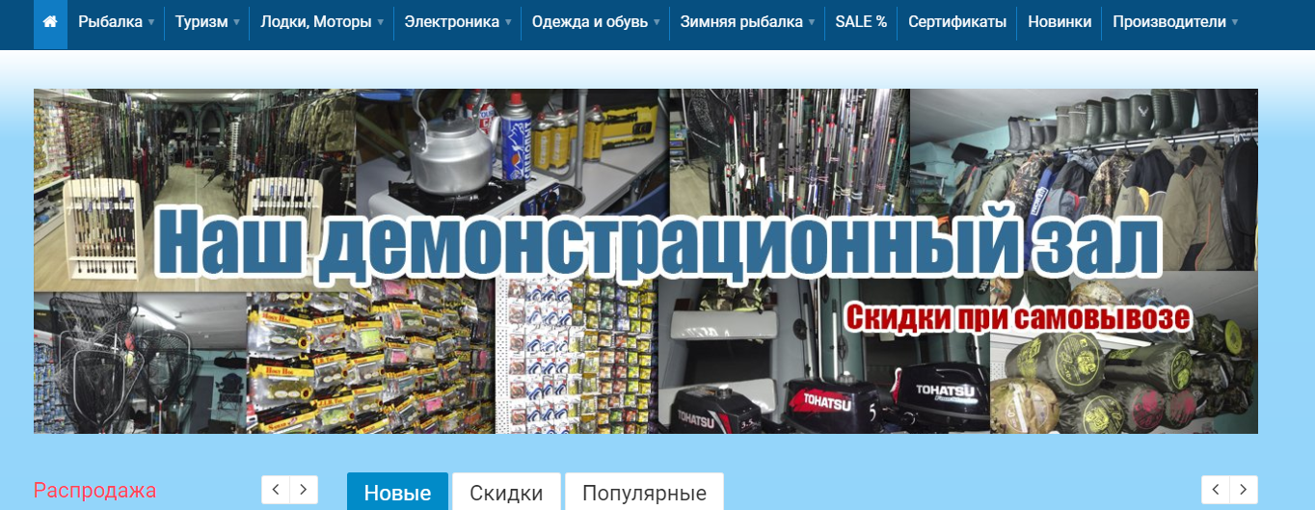

Страница товаров.

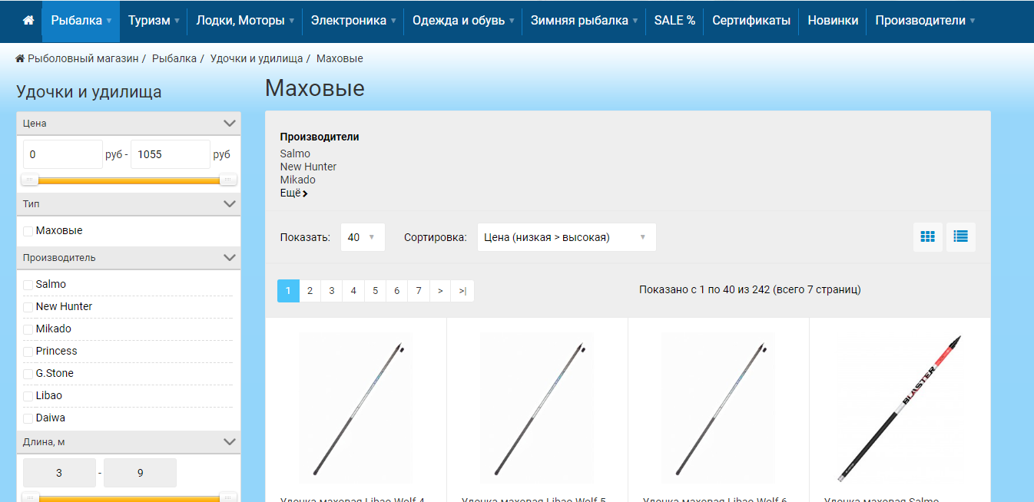

Страница регистрации нового пользователя.

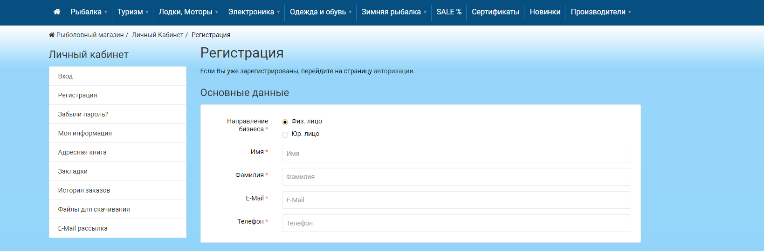

Страница входа для зарегистрированного пользователя.

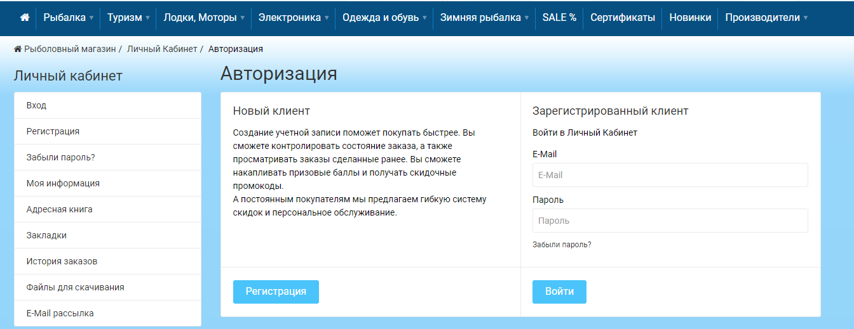

Главная страница приложения (пользователь зарегистрирован).

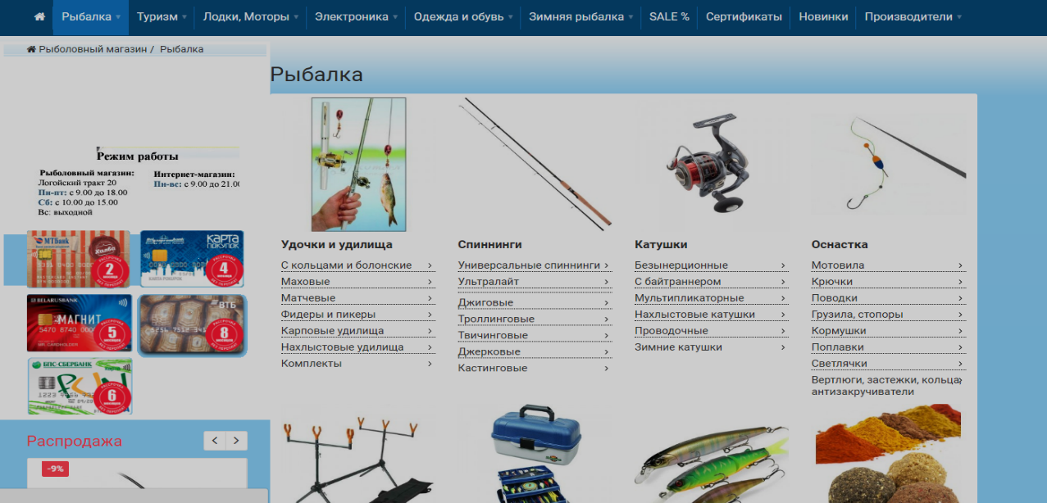

## 2.3 Характеристики пользователей

### 2.3.1 Классы пользователей

|  |  |
| --- | --- |
| **Класс пользователей** | **Описание** |
| Анонимные пользователи | Пользователи, которые не хотят регистрироваться в приложении. Имеют доступ к частичному функционалу |
| Зарегистрированные пользователи | Пользователи, которые вошли в приложение под своим именем (псевдонимом), желающие просматривать краткую информацию о новостях, отобранных согласно их предпочтениям. Имеют доступ к полному функционалу |

### 2.3.2 Аудитория приложения

#### 2.3.2.1 Целевая аудитория

Люди старшей возрастной категории со средним или выше среднего уровнем образования, обладающие минимальной технической грамотностью.

#### 2.3.2.2 Побочная аудитория

Люди средней возрастной категории, обладающие вышеперечисленными качествами.

# 2.4 Предположения и зависимости

1. Приложение не работает при отсутствии подключения к Интернету;
2. Приложение не обрабатывает данные БД, недоступных в момент запроса.

# 3 Системные требования

## 3.1 Функциональные требования

### 3.1.1 Основные функции

#### 3.1.1.1 Вход пользователя в приложение

**Описание.** Пользователь имеет возможность использовать приложение без создания собственного профиля либо войдя в свою учётную запись.

|  |  |
| --- | --- |
| **Функция** | **Требования** |
| Вход в приложение без создания собственного профиля | Приложение должно предоставить пользователю возможность войти в приложение анонимно |
| Регистрация нового пользователя | Приложение должно запросить у пользователя ввести имя для создания учётной записи. Пользователь должен либо ввести имя, либо отменить действие |
| Пользователь с таким именем существует | Приложение должно известить пользователя об ошибке регистрации и запросить ввод псевдонима. Пользователь должен либо ввести псевдоним, либо отменить действие |
| Вход зарегистрированного пользователя в приложение | Приложение должно предоставить пользователю список имён (псевдонимов) зарегистрированных пользователей. Пользователь должен либо выбрать из списка своё имя (псевдоним), либо отменить действие |

#### 3.1.1.2 Настройка профиля активного пользователя

**Описание.** Зарегистрированный пользователь имеет возможность редактировать список ссылок на интернет-ресурсы, с которых производится выборка товаров, и списки (включений и исключений) ключевых фраз для фильтрации товаров.

|  |  |
| --- | --- |
| **Функция** | **Требования** |
| Добавление товаров | Приложение должно предоставить администратору поля для ввода параметров товаров. Администратор должен либо ввести параметры и подтвердить действие, либо отменить его |
| Удаление товаров | Администратор имеет возможносность выделить товар в списке и удалить его |
| Добавление избранных товаров | Приложение должно предоставить зарегистрированному пользователю возможность выбрать список, в который будет добавлен товар, и поле для её ввода. |

#### 3.1.1.3 Загрузка товаров

**Описание.** После входа администратора необходимо загрузить информацию о товарах и отфильтровать их согласно спискам ключевых фраз.

|  |  |
| --- | --- |
| **Функция** | **Требования** |
| Загрузка информации о товарах | Приложение должно загрузить информацию о товарах после входа администратора в приложение. |
| Фильтрация товаров | Приложение должно отфильтровать товары согласно спискам ключевых фраз |

#### 3.1.1.4 Просмотр информации об отдельном товаре

**Описание.** Пользователь имеет возможность просмотреть информацию о каждом товаре, представленной в таблице.

|  |  |
| --- | --- |
| **Функция** | **Требования** |
| Просмотр краткой информации | Пользователь имеет возможность выбрать товар в таблице одинарным кликом по ней. Сайт должен отобразить его заголовок, описание и дату размещения. |
| Просмотр подробной информации | Пользователь имеет возможность выбрать товар в таблице двойным кликом по ней. Приложение должно открыть полную версию страницы в браузере, установленном в системе по умолчанию |

#### 3.1.1.5 Выход зарегистрированного пользователя из учётной записи

**Описание.** Зарегистрированный пользователь имеет возможность выйти из учётной записи.

**Требование.** Приложение должно предоставить зарегистрированному пользователю возможность выйти из учётной записи с возвратом к окну входа в приложение.

#### 3.1.1.6 Регистрация нового пользователя после входа в приложение

**Описание.** Анонимный пользователь имеет возможность зарегистрироваться в приложении.

**Требование.** Приложение должно предоставить анонимному пользователю возможность [зарегистрироваться в приложении](https://github.com/LizaChehovich/TRTPO-Project/blob/master/Documents/Requirements/Requirements%20Document.md" \l "registration_requirements).

### 3.1.2 Ограничения и исключения

1. Приложение работает только при наличии подключения к Интернету;

## 3.2 Нефункциональные требования

### 3.2.1 Атрибуты качества

#### 3.2.1.1 Требования к удобству использования

1. Доступ к основным функциям приложения не более чем за две операции;
2. Все функциональные элементы пользовательского интерфейса имеют названия, описывающие действие, которое произойдет при выборе элемента;
3. Пошаговая инструкция использования основных функций приложения отображена в справке.

#### 3.2.1.2 Требования к безопасности

Приложение предоставляет возможность просмотра и редактирования профиля только активного пользователя.

### 3.2.2 Внешние интерфейсы

Окна приложения удобны для использования пользователями с плохим зрением:

* размер шрифта не менее 12пт;
* функциональные элементы контрастны фону окна.

### 3.2.3 Ограничения

1. Приложение реализовано на платформе JAVA SPRING;
2. Профиль пользователя хранится в файле с расширением XML, название файла совпадает с именем (псевдонимом).